2025年度海南省科学技术奖提名公示内容

（适用于项目主要完成单位、主要完成人所在单位）

公示单位（公章）： 填表日期： 2026 年 2 月 25日
项目名称 | 银屑病和白癜风创新药先行先试的真实世界研究与推广应用
提名奖项及等级 | 海南省科学技术奖一等奖
提名者 | 琼海市人民政府
项目简介（1200字以内） | 银屑病和白癜风是皮肤科重大慢病，我国超过2000万人。20多年来，团队持续研究病因，发现两种疾病100余个易感基因，获2010年“中国科学十大进展”和2016中华医学科技奖一等奖。  依托团队在内的国内外科学家发现的银屑病IL-23/Th17炎症轴易感基因、白癜风CCR6/JAK通路易感基因等药物靶点，2016年以来海外药企研发出治疗银屑病的司库奇尤、依奇珠和古塞奇尤单抗，治疗白癜风的JAK抑制剂-芦可替尼乳膏。2021年《柳叶刀》等期刊发表的专论肯定团队发现银屑病和白癜风易感基因成为创新药靶点的理论贡献。  在海南医疗先行区政策支持下，2018年起至今，团队入驻博鳌超级医院组建专业队伍，开展海外创新药械先行先试的真实世界研究（RWS），提供我国上市证据。8年来完成10项创新药械先行先试的高质量RWS，其中司库奇尤、依奇珠和古塞奇尤单抗治疗银屑病的RWS数据表明，超90%以上中国银屑病患者实现临床治愈，安全性优异。这些RWS加速创新药在中国落地，比单独依靠3期临床研究提前2年上市，尽早惠及了我国患者。  2023年，开展在欧美上市不到一年的JAK抑制剂-芦可替尼乳膏治疗白癜风的RWS，至今治疗8000患者，揭示白癜风难治关键因素；发现芦可替尼乳膏不仅治愈面部非节段型白癜风，也治愈面部节段型白癜风；发现芦可替尼乳膏治疗身体不同部位白癜风的疗效差异；发现口服巴瑞替尼、乌帕替尼等JAK抑制剂联合芦可替尼乳膏治疗可以控制白癜风进展期，加速白癜风复色。这些RWS为JAK抑制剂单独或者联合治疗白癜风提供了坚实依据。2024年国家药监局依据芦可替尼乳膏RWS数据受理上市申请，2026年1月批准上市，开创我国第一个海外创新药用RWS数据成功上市的案例。  皮肤病创新药先行先试的RWS，为海南自贸区“特许药械+真实世界数据+医保衔接+全国推广应用”提供了成功案例。团队发表创新药治疗银屑病和白癜风RWS论文14篇。依据RWS数据发表《中国银屑病诊疗指南》和《芦可替尼乳膏治疗白癜风专家指导意见》等指南共识10篇，引用超过2000次，指导我国皮肤科医师用创新药治疗银屑病和白癜风。  8年来，创新药在海南惠及1万皮肤病患者，医疗旅游收入超过3亿元，其中芦可替尼乳膏成为单病种销量冠军，销售1.3亿元。6年来，三种生物制剂单抗治愈我国百万银屑病患者，年销售百亿元。同时创新药进入医保大幅度降价又节约超百亿元。抽样调查显示，我国银屑病患者生物制剂治疗前后生活质量指数（DLQI）从15.6分降低至4.2分，改善幅度达73.%；使用芦可替尼乳膏的白癜风患者DLQI从平均6.2分降低至3.8分，改善幅度达39%，均显著提高患者生活质量。  2022年以来，团队开展“千县无银”项目，培训我国县域万余名皮肤科医师，提升我国县域皮肤病诊疗能力。团队连续7年召开“中国银屑病大会”和“博鳌皮肤健康创新医学论坛”，推广皮肤病创新药在全国应用；央视焦点访谈和筑梦中国、健康报等专题报道；国家卫健委人才服务中心将“千县无银”作为基层医疗能力提高示范项目。2025年，牵头成立乐城国际医疗旅游先行区皮肤健康及医美专家委员会，持续推进我国皮肤健康领域创新药物引进与研发。
提名书  相关内容 | 代表性论著：  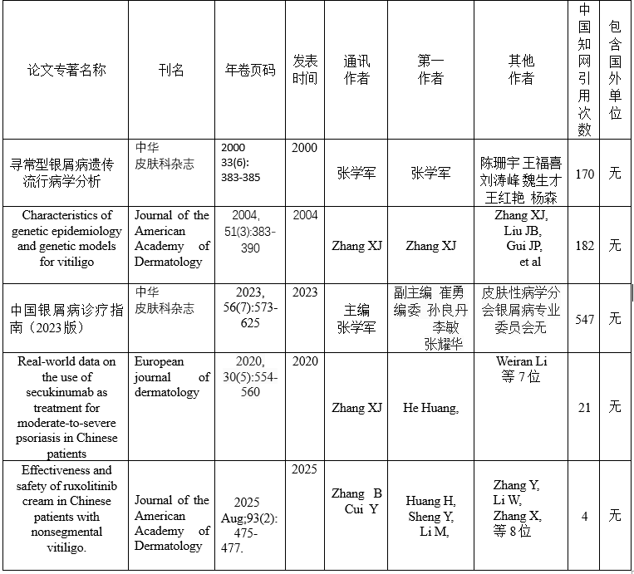  知识产权目录：  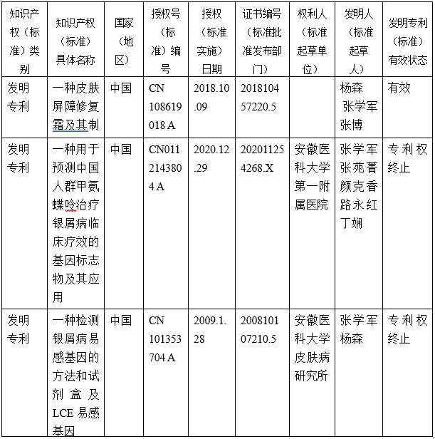
主要完成人  （排序、工作单位和贡献）
  姓名 | 排名 | 工作单位
  张博 | 1 | 博鳌超级医院
  对本项目主要贡献 | 代表作4、5通讯作者作者。负责银屑病和白癜风创新药先行先试的真实世界研究项目，负责项目组织、协调和实施，是全部白癜风创新药真实世界研究论文和部分银屑病真实世界研究论文的通讯作者。为海南博鳌乐城医疗旅游先行区建设做出了突出贡献
  姓名 | 排名 | 工作单位
  黄贺 | 2 | 安徽医科大学第一附属医院
  对本项目主要贡献 | 代表作4和5的第一作者，参与开展司库奇尤单抗治疗中重度斑块型银屑病及芦可替尼治疗白癜风的先行先试真实世界研究，发表海南乐城医疗旅游先行区第一篇真实世界研究论文，并积极推广中国生物制剂治疗银屑病和白癜风的研究成果。参与银屑病大会、博鳌创新医学论坛，蒲公英健康科普教育活动筹备，千县无银等，在银屑病和白癜风先行先试和推广应用中发挥了重要作用。
  姓名 | 排名 | 工作单位
  盛宇俊 | 3 | 中日友好医院
  对本项目主要贡献 | 主要参与组建博鳌超级医院皮肤医学中心和皮肤病创新药先行先试的RWS，担任博鳌创新医学论坛秘书长职务，参与相关指南共识编写。其中，作为主要完成人参与司库奇尤单抗治疗银屑病和芦可替尼乳膏治疗非阶段性白癜风的真实世界研究，有助于实现疾病的精准监测和个性化治疗，提升治疗效果和患者生活质量。
  李敏 | 4 | 苏州大学附属第四医院
  对本项目主要贡献 | 本人为教育部重点实验室江苏分中心主任；参与多项银屑病和白癜风的真实世界研究；为《中国银屑病诊疗指南2023版》的编委和秘书，《银屑病基层诊疗指南》的执笔者和编委；参与组织和推进国家卫健委人才交流服务中心的“千县无银”项目的实施和开展。
  姓名 | 排名 | 工作单位
  张耀华 | 5 | 复旦大学附属华山医院
  对本项目主要贡献 | 自博鳌超级医院皮肤医学中心成立以来，本人积极参与银屑病、白癜风等多种炎症性皮肤病的创新药在海南先行先试的真实世界研究（RWS）以及相关疾病的指南共识编写，推动皮肤病诊疗的创新与发展。在银屑病创新药正式上市后，本人积极参与“千县无银”项目，培训和教育基层医生，将这些新的、有效的治疗方案推广到全国上千个县域，帮助最广大的基层患者真正受益；作为主要研究者，完成司库奇尤单抗治疗中国银屑病患者6年真实世界研究数据的Meta分析，研究成果发表在CMJ上。在芦可替尼乳膏落地海南后，本人参与该药单用或联合口服Janus激酶（JAK）抑制剂的临床方案探索，首次在真实世界研究中系统验证该方案在中国人群中的有效性和安全性，在JEADV、JAAD等杂志上发表论文，为该药的加速审批和临床应用提供关键性证据。
  姓名 | 排名 | 工作单位
  李蔚然 | 6 | 安徽医科大学第一附属医院
  对本项目主要贡献 | 硕、博士研究生以及留校工作至今，参与银屑病专病门诊，样本收集，资料处理等实验和研究工作，参与银屑病创新药司库奇尤的先行先试和真实世界研究。参与银眉病大会筹备，蒲公英健康科普教育活动筹备，千县无银项目材料准备等工作，在银屑病生物制剂先行先试和推广应用中发挥重要作用。
  姓名 | 排名 | 工作单位
  丁艳 | 7 | 海南市第五人民医院
  对本项目主要贡献 | 博鳌超级医院皮肤医学中心自成立以来，本人始终致力于推动皮肤病诊疗的创新与发展，通过不定期组织义诊服务基层，并深度参与皮肤病创新药的先行先试真实世界研究（RWS）及指南共识的编写工作。作为核心成员，参与了芦可替尼单用或联合口服JAK抑制剂的临床方案探索，首次在真实世界环境下系统验证了该方案在面部、躯干等特殊部位皮损治疗中的突出疗效与良好安全性，填补了国内关于JAK抑制剂在泛部位白癜风应用的真实世界数据空白，为优化临床诊疗路径提供了高级别的循证医学证据。在此基础上，个人积极推动我院及中国医学科学院整形外科医院与博鳌超级医院的深度联动，探索并构建了“乐城平台+国家级技术+省级支撑”的三方协作新模式，不仅进一步放大了乐城医疗政策的辐射效应，也为国家临床真实世界数据应用试点工作提供了可复制、可推广的实践范本。
  姓名 | 排名 | 工作单位
  孙良丹 | 8 | 华北理工大学
  对本项目主要贡献 | 自博鳌超级医院皮肤医学中心成立以来，本人积极参与银屑病、白癜风等多种炎症性皮肤病的创新药在海南先行先试的真实世界研究（RWS）以及相关疾病的指南共识编写，推动皮肤病诊疗的创新与发展。在银屑病创新药正式上市后，本人积极参与“千县无银”项目，培训和教育基层医生，将这些新的、有效的治疗方案推广到全国上千个县域，帮助最广大的基层患者真正受益；作为主要研究者，完成司库奇尤单抗治疗中国银屑病患者6年真实世界研究数据的Meta分析，研究成果发表在CMJ上。在芦可替尼乳膏落地海南后，本人参与该药单用或联合口服Janus激酶（JAK）抑制剂的临床方案探索，首次在真实世界研究中系统验证该方案在中国人群中的有效性和安全性，在JEADV、JAAD等杂志上发表论文，为该药的加速审批和临床应用提供关键性证据。
  姓名 | 排名 | 工作单位
  崔勇 | 9 | 中日友好医院
  对本项目主要贡献 | 2018年本项目开展之初，提出总体研究思路，负责项目组织项目实施，组织乐城司库奇尤单抗治疗银屑病的先行先试真实世界临床研究，多点执业博鳌超级医院，亲自参与先行先试临床病例收集，参与编写《中国银屑病诊疗指南》，组织实施千县无银项目，主编《银屑病365问》，在银屑病生物制剂先行先试和推广应用中发挥重要作用。
  姓名 | 排名 | 工作单位
  张学军 | 10 | 苏州大学附属第四医院
  对本项目主要贡献 | 负责立项和实施本课题，指导课题组成员完成课题计划，监督课题实施，指导论文撰写，是全部代表作通讯作者或者共同通讯作者。组织海外创新药（司库奇尤、芦可替尼乳膏）在海南博鳌乐城医疗旅游先行区博鳌超级医院的先行先试以及真实世界研究，组织召开连续7届中国银屑病大会，组织编写2018版和2023版《中国银屑病诊疗指南》，组织银屑病科普教育-蒲公英健康教育活动，组织编写银屑病科普书《银屑病解读》，组织国家卫健委“千县无银”项目实施。
主要完成单位  （排序和贡献）
  单位名称 | 博鳌超级医院 | 排名 | 1
  对本项目贡献 | 2018 年 5 月申请人所在团队受博鳌超级医院邀请，支援博鳌乐城医疗旅游先行区建设，联合安徽医科大学皮肤病研究所（皮肤病学教育部重点实验室），复旦大学皮肤病研究所（皮肤病学教育部重点实验室上海分中心）、中日友好医院皮肤健康研究所（皮肤病学教育部重点实验室北京分中心）、苏州大学附属第四医院（皮肤病学教育部重点实验室江苏分中心）组建博鳌超级医院皮肤医学中心，开展海外创新药械先行先试的真实世界研究（RWS），提供我国上市证据。8年来完成10项创新药械先行先试的高质量RWS，其中司库奇尤、依奇珠和古塞奇尤单抗治疗银屑病的RWS数据表明，超90%以上中国银屑病患者实现临床治愈，安全性优异。这些RWS加速创新药在中国落地，比单独依靠3期临床研究提前2年上市，尽早惠及了我国患者。2023年，开展在欧美上市不到一年的JAK抑制剂-芦可替尼乳膏治疗白癜风的RWS，至今治疗8000患者，2026年1月批准上市，开创我国第一个海外创新药用RWS数据成功上市的案例开展皮肤病创新药物先行先试，累计完成 7 项特许药械获批，完成7个国内皮肤科首例。2020年发表博鳌乐城国际医疗旅游先行区首篇真实世界研究论文，并连续6年承办博鳌皮肤健康创新医学论坛，作为银屑病专病门诊和GPA（全球银屑病监测）单位，为生物制剂治疗银屑病的先行先试和推广应用发挥了重要作用。
  单位名称 | 安徽医科大学第一附属医院 | 排名 | 2
  对本项目贡献 | 2018年5月，安徽医科大学皮肤病研究所与复旦大学皮肤病研究所、中日友好医院皮肤健康研究所等单位共同创建海南博鳌超级医院皮肤医学中心，率先开展司库奇尤单抗治疗中重度斑块型银屑病真实世界研究，2020年以安徽医科大学第一附属医院为第一作者单位发表博鳌乐城国际医疗旅游先行区首篇真实世界研究论文，后续又合作发表 3篇以安徽医科大学第一附属医院为第一作者单位的真实世界临床研究论文，进一步推动了皮肤领域真实世界研究的进展。主导制定并持续更新《中国银屑病诊疗指南》、《中国银屑病生物制剂治疗指南》和《银屑病基层诊疗指南》等多部指南共识，引导和规范了我国银屑病的诊疗；牵头举办了7届“中国银屑病大会”，与国际接轨，系列开展蒲公英健康教育科普行动，在全国主要三甲医院范围内授牌了600余家“银屑病专病门诊”，规范化银屑病诊疗和提高基层诊疗服务能力，促进银屑病患者使用创新药治愈银屑病，解除患者痛苦和患者家庭负担，推动银屑病诊疗与国际接轨。
  单位名称 | 中日友好医院 | 排名 | 3
  对本项目贡献 | 作为皮肤病学教育部重点实验室北京分中心依托单位，中日友好医院在本项目中发挥了关键支撑作用，贡献突出。在科技创新层面，医院核心团队深度参与银屑病和白癜风易感基因研究，助力发现银屑病 IL-23/Th17 炎症轴、白癜风 CCR6/JAK 通路等关键药物靶点，为全球创新药研发提供了重要理论依据，相关成果获《柳叶刀》等权威期刊认可。在真实世界研究（RWS）中，共同牵头开展多项临床研究，其中作为通讯单位完成的非节段型白癜风、银屑病生物制剂疗效研究，为创新药在中国人群的安全性和有效性提供了核心数据支撑，尤其在芦可替尼乳膏联合治疗方案优化、不同部位疗效差异分析等方面取得突破性发现。在应用推广方面，医院专家牵头或深度参与《中国银屑病诊疗指南》等 11 部指南共识编写，将 RWS 成果转化为临床规范。通过连续 7 年参与中国银屑病大会、博鳌创新医学论坛等学术交流，系统解读创新药临床应用要点，培训全国皮肤科医师超万名。积极响应 “千县无银” 项目，组建专家团队开展基层诊疗培训，覆盖全国数百个县域，显著提升基层医院皮肤病诊疗能力。同时，通过医患科普、病例示范等方式，推动创新药规范化应用，助力百万患者受益，为项目 “特许药械 + 真实世界数据 + 医保衔接” 模式落地提供了重要临床实践支撑。
  单位名称 | 苏州大学附属第四医院 | 排名 | 4
  对本项目贡献 | 苏州大学附属第四医院（皮肤病学教育部重点实验室江苏分中心）作为博鳌超级医院皮肤医学中心的组成单位之一，牵头组织国家卫健委“千县无银”项目实施，培训1万余名基层皮肤科医生，显著提高基层皮肤科的诊疗能皮肤科诊疗能力，并作为发起单位开展中国县域银屑病的流行病学调查，编写《银屑病基层诊疗指南》等多部指南，为银屑病生物制剂治疗在县域推广做出了重要贡献。
  单位 | 复旦大学附属华山医院 | 排名 | 5
  对本项目贡献 | 依托海南自贸港博鳌乐城“医疗特区”先行先试的政策优势，我院作为项目核心成员，深度参与了司库奇尤单抗治疗中国银屑病患者6年真实世界数据Meta分析研究和芦可替尼乳膏单用或联合口服巴瑞替尼治疗活动性白癜风的真实世界研究，彰显以上两种创新药对中国银屑病患者和白癜风患者良好的疗效和安全性，相关研究成果发表在CMJ、JEADV等杂志，并在2025年中国皮肤健康大会、2025年中国医师协会皮肤性病学年会、2025年博鳌第七届博鳌皮肤健康创新医学论坛暨皮肤病学教育部重点实验室年会上进行口头汇报，获得了国内同行的高度关注与认可。同时，我院积极参与银屑病和白癜风指南及专家共识的编写工作，推动皮肤病诊疗的创新与发展；积极参与“千县无银”基层银屑病诊疗培训与培训项目，推动优质医疗资源下沉，助力银屑病基层诊疗水平提升，保证基层银屑病慢病管理的科学性和可持续性，让最广大的基层患者真正获益。
  单位 | 海南省第五人民医院 | 排名 | 6
  对本项目贡献 | 依托海南自贸港博鳌乐城“医疗特区”先行先试的政策优势，我院作为项目核心成员，深度参与了芦可替尼单用或联合口服JAK抑制剂在白癜风治疗领域的真实世界研究，重点探索了面部、躯干等特殊部位的临床方案，证实其疗效突出且安全性良好，不仅为白癜风患者提供了全新的治疗选择，也彰显了在皮肤病治疗领域抢先布局的创新能力；相关研究成果成功在2025年中国医师协会皮肤性病学年会、2025年博鳌第七届博鳌皮肤健康创新医学论坛暨皮肤病学教育部重点实验室年会上展出，获得了国内同行的高度关注与认可。同时，我院积极推动跨机构协作，参与了海南省第五人民医院与中国医学科学院整形外科医院、博鳌超级医院的三方战略签约，致力于探索整形外科领域的深度协作模式，充分发挥省级公立医院的平台功能，切实承担临床服务落地与区域健康服务衔接的重要职责，有效推动了优质医疗资源的下沉与共享，为国家临床真实世界数据应用试点工作提供了可复制的实践范本。
  单位 | 华北理工大学 | 排名 | 7
  对本项目贡献 | 作为主要完成单位，协助举办博鳌创新医学论坛、银屑病大会，依托皮肤病创新药先行先试的真实世界研究，积极推进千县无银项目，参与相关指南、共识编写，积极推动皮肤病创新药物的临床转化与数据积累，为提升领域诊疗水平及药品可及性贡献了核心力量。
说明：涉及国外的人和组织科学技术合作奖可不用公示，其余奖项必须公示至少7日。

